WETRANSFER İLE DOSYA NASIL YOLLANIR?
- İnternet tarayıcınızdan https://wetransfer.com/ adresine giriş yapınız.
- Ücretsiz seçeneğini seçerek,
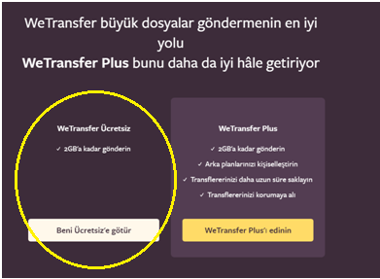
- Çıkan sayfada dosyalarınızı ekleyiniz.
(Yıl sonu raporunuzun word dosyasını, varsa bayrak başvurunuzun bayrak başvuru formunu, video veya iletmek istediğiniz görsel veya dosyalar)
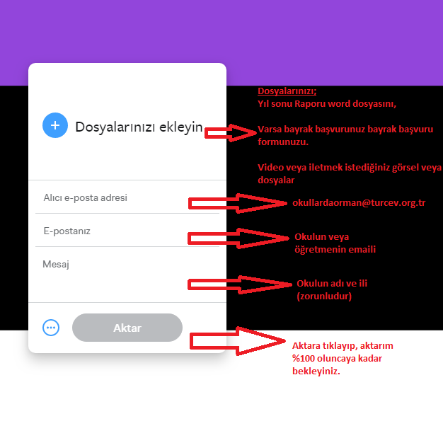

- Alıcı e-posta: okullardaorman@turcev.org.tr
- E-postanız: öğretmen ya da okul e-postası
- Mesaj: Okul adı, il, koordinatör öğretmen adı ve varsa notunuz.
- Aktar kısmı tıklanarak, %100 olana kadar aktarılması beklenir.
- Dosyalar aktarıldıktan sonra e-postanıza dosyaların yollandığı emaili gelir.
- okullardaorman@turcev.org.tr de dosyalarınızı indirince bildirim emaili gelir. İşleminiz tamamlanmış olur.

